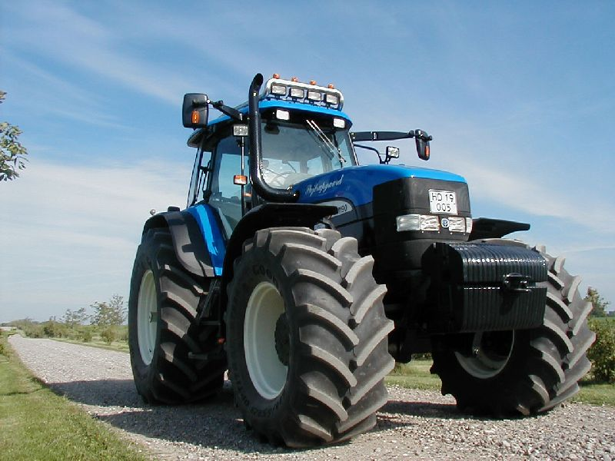
Ik zit in het
hallo ik ben lard
6le in esen. Ik heb 1zus
Ik hou heel veel van tractoren.
Want ik woon op een boerderij .

Groetjes lard

